{{TenCongTyInHoa}}  Số: …/GXNHN-{{MaChiNhanh}} | CỘNG HÒA XÃ HỘI CHỦ NGHĨA VIỆT NAM  Độc lập – Tự do – Hạnh phúc  , ngày {{NgayHienTai}} tháng {{ThangHienTai}} năm 2026
GIẤY XÁC NHẬN QUÁ TRÌNH HÀNH NGHỀ
{{TenCongTyInHoa}} xác nhận:
{{DanhXungVietHoa}}: {{TenNhanVien}}
Ngày, tháng, năm sinh: {{NgaySinh}}
Địa chỉ cư trú: {{DiaChi}}
Căn cước số: {{SoCCCD}}
Ngày cấp: {{NgayCapCCCD}} Nơi cấp: {{NoiCapCCCD}}
Văn bằng chuyên môn: {{VanBang}} Năm tốt nghiệp: {{NamTotNghiep}}
Số giấy phép hành nghề: {{SoGPHN}}
Đã hành nghề với phạm vi: {{PhamViHanhNghe}} tại Phòng {{PhongBan}} thuộc {{TenCoSo}} và đạt kết quả như sau:
1. Thời gian hành nghề: Từ {{TuNgay}} đến {{DenNgay}}.
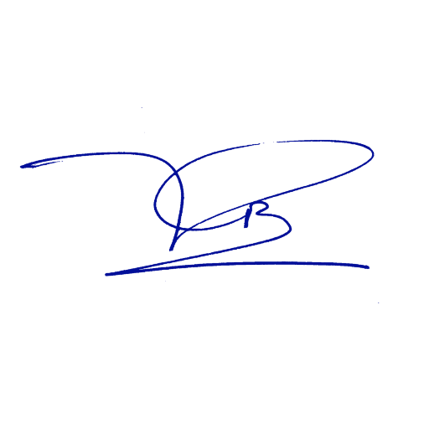

2. Năng lực chuyên môn: Đảm bảo đầy đủ năng lực chuyên môn đối với chức danh {{ChucDanh}} với phạm vi hành nghề {{PhamViHanhNghe}}.
3. Đạo đức nghề nghiệp:
- Không vi phạm nội quy, quy chế của ngành và đơn vị.
- Tận tình với người bệnh.

- Tôn trọng, hoà nhã với đồng nghiệp.

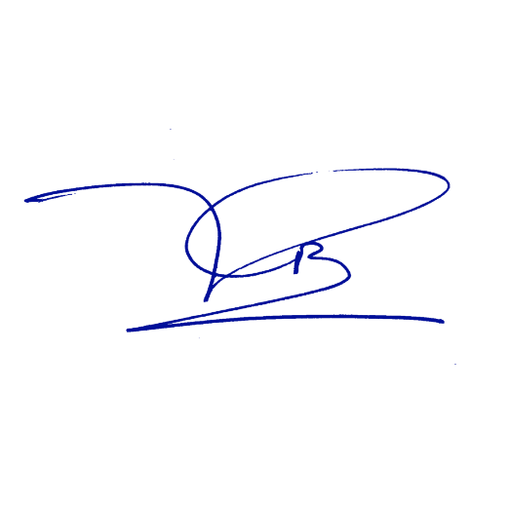




GIÁM ĐỐC

BÙI PHẠM TUẤN KIỆT

